Антистатические защитные пакеты cерии SM+SMZ

Описание:
Антистатический защитный пакет предназначен для упаковки печатных плат, интегральных схем и других компонентов, чувствительных к статическому электричеству.
Такой пакет может максимально защитить чувствительные к статическому электричеству компоненты от потенциальной опасности электростатического разряда.
Специальная четырехслойная структура пакета может создавать эффект защитного токопроводящего покрытия, отделяющего товары внутри от воздействия электростатического поля.
Внутренний слой изготовлен из полимера на основе этана, который снимает статическое электричество и предотвращает образование статического электричества внутри пакета.
Этот вид пакетов с горячим запечатыванием является прозрачным, поэтому товары внутри легко распознаются снаружи. Поверхностное сопротивление пакета находится в пределах от 10∙10⁸ до 10∙10¹¹ Ом
Физические свойства защитного антистатического пакета соответствуют международным стандартам ASTMD257, ELA541 и MIL-B-81705.

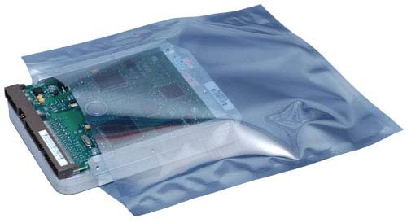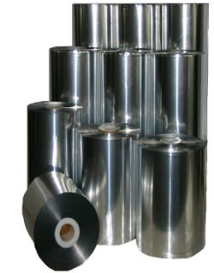

Толщина | 74 мкм  (2,9 мил) | Удельное сопротивление внешнего слоя | Не более 10¹¹ Ом на квадрат
Предел прочности | 40 МПа  (5800 psi) | Удельное сопротивление металлизированного слоя | Не более 10³ Ом на квадрат
Электростатическое экранирование | <30 В | Сопротивление внутреннего слоя | Не более 10¹¹ Ом на квадрат
Время воздействия электростатического разряда | <0,03 с | Ослабление электромагнитных помех | Не менее 10 дБВ

Все размеры доступны в открытой исполнении, с застежкой (ZIP-замком) и трехмерных вариантах. Для больших деталей и продуктов доступны пакеты больших размеров.

